Vzorčni učni scenarij
-Uvajanje temeljnih vsebin računalništva in informatike (RIN)-
Tema: | Risanje po algoritmu
Učitelj: | Marija Z. Friškovec |  | VIZ: | OŠ Šmartno pri Slovenj Gradcu
Morebitni zunanji izvajalec:
Razred oz. starost otrok (predšolska vzgoja): |  | 3.r, 8, 9 let
Trajanje izvedbe (pedagoške ure): |  | 1h
Vključeni predmeti (navedite, če je to relevantno): |  | RIN, matematika
Področje RIN:  Podčrtajte ustrezno. | - Računalniški sistemi  - Podatki in analiza  - Algoritmi in programiranje  - Omrežja in internet  - Učinki računalništva in informatike
Poljuden opis bistvenih dejavnosti (Kaj so učenci počeli in na kakšen način.) | Učenci so sledili natančnim navodilom za risanje preproste hiše, pri čemer so ponovili osnovne geometrijske oblike (kvadrat, trikotnik, pravokotnik) in dele celote. Najprej so si pripravili potrebne pripomočke in se osredotočili na poslušanje. Nato so postopoma risali posamezne elemente hiše – kvadrat za osnovo, trikotnik za streho, pravokotnik za dimnik ter okna, ki so jih razdelili na četrtine. Nato so se otroci preizkusili v vlogi podajanja navodil. Aktivnost je spodbujala natančnost, logično razmišljanje in razumevanje geometrijskih pojmov skozi praktično nalogo.
Operacionalizirani učni cilji:  (Za RIN uporabi Okvir računalništva in informatike od vrtca do srednje šole) | - Otroci sledijo zaporedju korakov (algoritmu) za ustvarjanje slike.  - Prepoznajo in narišejo osnovne geometrijske oblike (kvadrat, trikotnik, pravokotnik). Razdelijo kvadrat na enake dele (četrtine).  - Pravilno sledijo navodilom za risanje in razumejo odnose med geometrijskimi oblikami.  - Prepoznajo povezavo med navodili in končnim rezultatom, kar je podobno izvajanju ukazov v računalniškem programu.  - Razvijajo jasno izražanje in natančnost pri podajanju navodil.  - Preizkusijo algoritmično razmišljanje, saj morajo razdeliti risanje na preproste korake.  - Ugotavljajo, da različna interpretacija istih navodil vpliva na končni izdelek.
Opis izvedbe dejavnosti po korakih | 1.Najprej razložimo otrokom, da bodo izvajali dejavnost, pri kateri bodo sledili natančnim navodilom za risanje.  Priprava:  Vzemi list papirja in svinčnik (lahko tudi barvice).  Sedi udobno in prisluhni navodilom korak za korakom.  Risanje po korakih:  Na sredino lista spodaj nariši velik kvadrat.  Nad kvadrat nariši trikotnik, ki se dotika kvadrata.  Na eno stran trikotnika nariši majhen pravokotnik. Iz pravokotnika nariši tri krive vijugaste črte dolge približno 2cm.  Znotraj kvadrata nariši dva kvadrata na levo in desno stran. Vsak kvadrat razdeli na četrtine. Na sredino spodaj nariši pokončen pravokotnik, ki se dotika stranice kvadrata. V pokončen pravokotnik nariši kljuko.  Na levo stran lista nariši drevo.  Na desno stran nariši gugalnico na kateri se gugaš ti.  Na levo zgoraj nariši sonce.  V zgornji desni kot nariši dva oblaka.  2. V nadaljevanju se otroci preizkusijo v vlogi tistih, ki dajejo navodila. Lahko delajo v paru ali v skupini. Vsak pripravi svoja navodila za risanje preproste slike in jih korak za korakom narekuje sošolcem. Sošolci morajo pozorno poslušati in natančno slediti navodilom ter narisati sliko brez vnaprejšnjega vpogleda v končno risbo.
Didaktični pripomočki za izvedbo | listi za risanje, slike s predlogami
Didaktična gradiva Dodajte povezave do gradiv | https://www.canva.com/design/DAGht3-G7UQ/VO8DjW9ayuqQvSJFkGVSeQ/edit
Refleksija učečih se Kaj so se naučili, spoznali, kje bo to uporabno, kaj jim je bilo všeč, kako so se počutili in bili motivirani... | Učenci so dejavnost doživljali kot zanimivo in zabavno, saj so se lahko izrazili tudi ustvarjalno – čeprav so sledili določenim navodilom, so lahko dodajali svoje elemente in barve. Všeč jim je bilo, da so se lahko korak za korakom premikali k cilju in na koncu videli konkreten rezultat svojega dela.  Pri delu so bili večinoma zelo motivirani, saj je bil izziv pravilno slediti navodilom in preveriti, ali je njihova risba videti tako, kot je bilo zamišljeno. Nekateri so opazili, da če niso pozorno sledili navodilom, je njihova risba izpadla drugače.  Razmišljali so tudi o tem, kje bi lahko to znanje uporabili – prepoznali so, da je natančno sledenje navodilom ključno pri matematiki, risanju, sestavljanju pohištva, kuhanju po receptu in celo pri programiranju ter ustvarjanju računalniških iger.  Na koncu so se učenci počutili ponosne na svoje izdelke in jih z veseljem primerjali s sošolci.
Refleksija učitelja/vzgojitelja  Katere cilje so učeči se dosegli – kako to veste? Kaj bi izboljšali, spremenili... | Učenci so skozi dejavnosti dosegli več ključnih ciljev dejavnosti. Spoznali so pomen natančnega sledenja navodilom in kako lahko zaporedje korakov pripelje do določenega cilja. Spoznali so, da je pri risanju in pri reševanju nalog v matematiki ter računalništvu pomembno upoštevati logiko, zaporedje in pravilnost oblik.  Ugotovili so, da so geometrijske oblike del vsakdanjega življenja ter da jih lahko uporabimo za ustvarjanje preprostih risb. Prav tako so spoznali, da je ta način dela podoben algoritmom, ki jih računalniki uporabljajo za obdelavo informacij in risanje slik.  Večina učencev je pravilno sledila navodilom in ustvarila risbo z vsemi zahtevanimi elementi. Nekateri so naleteli na težave pri umestitvi malega pravokotnika ali delitvi kvadrata na četrtine, kar je pokazalo potrebo po dodatni razlagi.  V drugem delu, ko so učenci podajali navodila za risanje, so bili občasno v zadregi, kako podati navodilo, da bodo sošolci narisali natančno sliko.  Ob zaključku so ugotavljali, kako so se njihova navodila razlikovala in kakšne težave so se pojavile ter kako bi lahko izboljšali natančnost in jasnost navodil.  Na koncu so se učenci počutili ponosne na svoje izdelke in jih z veseljem primerjali s sošolci. V skupni refleksiji so poudarili, da je bilo učenje na tak način zanimivo.  Učenci so razumeli, da so navodila podobna algoritmom, kar so potrdili v skupni razpravi. Njihova vprašanja in odzivi so pokazali, da so prepoznali vzporednice med risanjem in računalniškim programiranjem.  Učenci so bili aktivni in zavzeti, pokazali so zanimanje in radovednost.
Priloge:  Fotografije, posnetki* izvedbe, izdelki učencev, ... | 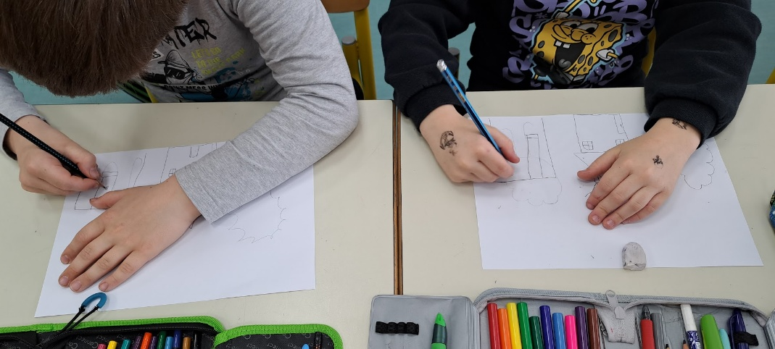
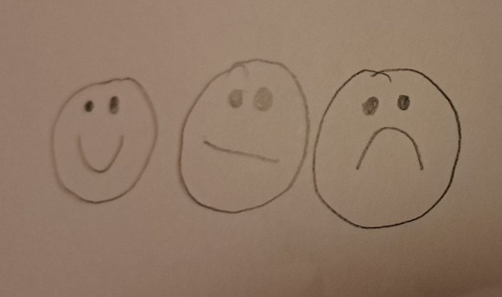

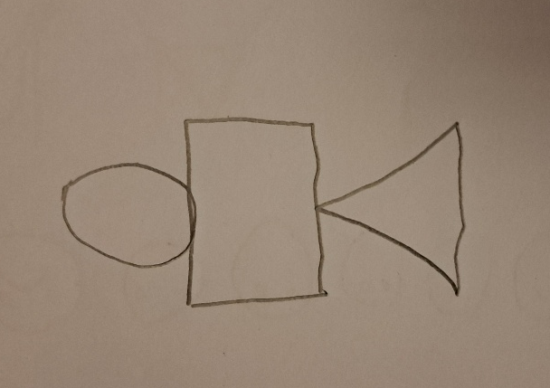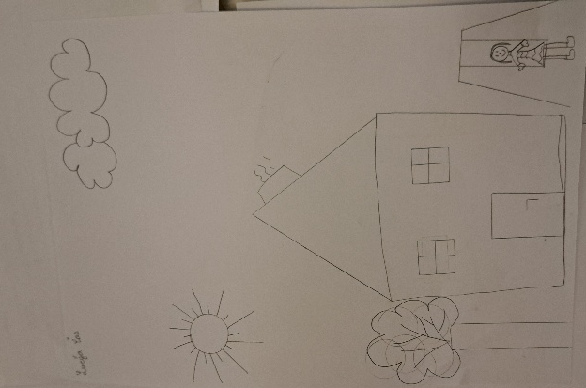

*Posnetke naložite na arnes.video kot nenavedene in oddajte povezavo.

